Desarrollo de las bases de datos

1. PRESENTACIÓN DE LA BASE DE DATOS
El presente apartado desarrolla el modelo de base de datos para la plataforma web de Ingecon. Los requerimientos utilizados para construir la base de datos son: RF01, RF02, RF07, RF12, RF13, RF20, RF21, RF24, RF25, RF26, RF28, RF33, RF34, RF46, RF49 y RF50.
De acuerdo con la metodología explicada, el desarrollo se realiza desde los requerimientos funcionales hacia la identificación de entidades, atributos, relaciones y posibles especializaciones. Posteriormente, se define el MERE, el Modelo Relacional, la normalización, el Modelo Relacional Final y el modelo físico propuesto para PostgreSQL.

2. Requerimientos funcionales considerados
RF | Descripción resumida | Impacto en base de datos
RF01 | Enviar consulta de contacto y registrarla en BD | Visitante, Consulta
RF02 | Ingresar nombre, apellido, email, mensaje, fecha y adjunto | Visitante, Consulta, Archivo_Adjunto
RF07 | Validar campos ingresados | Reglas sobre Visitante, Consulta y Archivo_Adjunto
RF12 | Desplegar menú lateral | No requiere tabla propia
RF13 | Mantener barra de navegación fija | No requiere tabla propia
RF20 | Filtrar proyectos por texto, nombre de obra y ubicación | Proyecto
RF21 | Filtrar proyectos por tipo: Habitacional, Industrial o Agrícola | Proyecto
RF24 | Mostrar detalles técnicos de un proyecto | Proyecto
RF25 | Visualizar certificados PDF almacenados | Certificado
RF26 | Descargar certificados PDF | Certificado
RF28 | Autenticar personal de administración | Administrador, Sesion
RF33 | Cerrar sesión e invalidar token | Sesion
RF34 | Bloquear cuenta tras 5 intentos fallidos | Administrador
RF46 | Registrar colaborador con nombre comercial y logotipo | Colaborador
RF49 | Registrar nuevo proyecto con nombre y fotografías | Proyecto, Imagen_Proyecto
RF50 | Modificar detalles de proyecto existente | Proyecto, Imagen_Proyecto
Los RF12 y RF13 corresponden a elementos de navegación e interfaz. Por lo tanto, no generan una tabla obligatoria en la base de datos, ya que no requieren persistencia de información para cumplir su función.

3. Identificación de entidades
A partir de los requerimientos funcionales seleccionados, se identifican las siguientes entidades principales:
Entidad | Justificación
Visitante | Representa a la persona que envía una consulta mediante el formulario de contacto.
Consulta | Registra el mensaje enviado por el visitante y su estado de gestión.
Archivo_Adjunto | Almacena el archivo PDF adjunto a una consulta.
Administrador | Representa al personal de administración que accede al panel de gestión.
Sesion | Registra las sesiones iniciadas por los administradores.
Proyecto | Almacena las obras que serán visualizadas, filtradas y gestionadas.
Imagen_Proyecto | Almacena las fotografías asociadas a cada proyecto.
Certificado | Almacena documentos PDF asociados a certificaciones.
Colaborador | Registra empresas colaboradoras con su nombre comercial y logotipo.

4. Atributos por entidad

Visitante
Atributo | Descripción
id_visitante | Identificador único del visitante.
nombre | Nombre ingresado en el formulario.
apellido | Apellido ingresado en el formulario.
email | Correo electrónico del visitante.

Consulta
Atributo | Descripción
id_consulta | Identificador único de la consulta.
mensaje | Contenido del mensaje enviado.
fecha_consulta | Fecha asociada a la consulta.
estado | Estado de gestión de la consulta.
prioridad | Nivel de prioridad asignado a la consulta.
id_visitante | Clave foránea hacia Visitante.
id_admin_responsable | Clave foránea hacia Administrador, en caso de asignación.

Archivo_Adjunto
Atributo | Descripción
id_adjunto | Identificador único del archivo.
archivo_pdf | Archivo PDF adjunto.
nombre_archivo | Nombre del archivo cargado.
tipo_mime | Tipo MIME del archivo.
id_consulta | Clave foránea hacia Consulta.

Administrador
Atributo | Descripción
id_admin | Identificador único del administrador.
correo | Correo utilizado para iniciar sesión.
password_hash | Contraseña almacenada mediante hash criptográfico.
intentos_fallidos | Cantidad de intentos fallidos de inicio de sesión.
bloqueado_hasta | Fecha y hora hasta la cual la cuenta queda bloqueada.
activo | Indica si la cuenta se encuentra habilitada.

Sesion
Atributo | Descripción
id_sesion | Identificador único de sesión.
token_hash | Token de sesión almacenado de forma segura.
fecha_inicio | Fecha y hora de inicio de sesión.
estado | Estado de la sesión: activa, cerrada o expirada.
id_admin | Clave foránea hacia Administrador.

Proyecto
Atributo | Descripción
id_proyecto | Identificador único del proyecto.
nombre_obra | Nombre de la obra.
descripcion_tecnica | Detalles técnicos del proyecto.
region | Región donde se ubica el proyecto.
ubicacion_geografica | Ubicación textual utilizada para filtros.
anio_ejecucion | Año de ejecución o término de la obra.
estado_publicacion | Estado del proyecto: borrador o publicado.
id_categoria | Clave foránea hacia Categoria_Proyecto.
id_admin | Administrador que registra o gestiona el proyecto.
tipo | Tipo de proyecto: Habitacional, Industrial o Agrícola.

Imagen_Proyecto
Atributo | Descripción
id_imagen | Identificador único de la imagen.
imagen | Fotografía del proyecto.
nombre_archivo | Nombre del archivo de imagen.
tipo_mime | Tipo MIME de la imagen.
id_proyecto | Clave foránea hacia Proyecto.

Certificado
Atributo | Descripción
id_certificado | Identificador único del certificado.
codigo_lote | Código o número de lote asociado.
archivo_pdf | Documento PDF del certificado.
fecha_emision | Fecha de emisión del certificado.
estado | Estado del certificado.
id_proyecto | Clave foránea hacia Proyecto.

Colaborador
Atributo | Descripción
id_colaborador | Identificador único del colaborador.
nombre_comercial | Nombre comercial del colaborador.
logotipo | Archivo de imagen correspondiente al logotipo.
id_admin | Administrador que registra el colaborador.

5. Relaciones identificadas
Relación | Cardinalidad | Justificación
Visitante envía Consulta | 1 a N | Un visitante puede enviar una o varias consultas. Cada consulta pertenece a un visitante.
Consulta tiene Archivo_Adjunto | 1 a (0.N) | Una consulta puede o no puede tener un archivo adjunto
Administrador gestiona Consulta | 1 a N | Un administrador puede gestionar consultas
Administrador inicia Sesion | 1 a N | Un administrador puede iniciar varias sesiones en el tiempo.
Administrador gestiona Proyecto | 1 a N | Un administrador puede registrar o modificar proyectos.
Administrador crea Colaborador | 1 a N | Un administrador puede registrar varios colaboradores.
Proyecto tiene Imagen_Proyecto | 1 a N | Un proyecto puede tener una o varias fotografías.
Proyecto tiene Certificado | 1 a N | Un proyecto puede tener certificados asociados.

6. Modelo Relacional

6.1 Desarrollo del modelo relacional

Visitante (id_visitante, nombre, apellido, email)

Consulta (id_consulta, mensaje, fecha_consulta, estado, prioridad, id_visitante, id_admin_responsable)

Archivo_Adjunto(id_adjunto, archivo_pdf, nombre_archivo, tipo_mime, id_consulta)

Administrador (id_admin, correo, password_hash, intentos_fallidos, bloqueado_hasta, activo)

Sesion(id_sesion, token_hash, fecha_inicio, estado, id_admin)

Proyecto (id_proyecto, nombre_obra, descripcion_tecnica, region, ubicacion_geografica, anio_ejecucion, estado_publicacion, categoria, id_admin)

Imagen_Proyecto(id_imagen, imagen, nombre_archivo, tipo_mime, id_proyecto)

Certificado (id_certificado, codigo_lote, archivo_pdf, fecha_emision, estado, id_proyecto)

Colaborador (id_colaborador, nombre_comercial, logotipo, id_admin)

6.2 Tablas

VISITANTE (
id_visitante PK,
nombre,
apellido,
email
)
CONSULTA(
id_consulta PK,
mensaje,
fecha_consulta,
estado,
prioridad,
id_visitante FK,
id_admin_responsable FK
)
ARCHIVO_ADJUNTO(
id_adjunto PK,
archivo_pdf,
nombre_archivo,
tipo_mime,
id_consulta FK
)
ADMINISTRADOR(
id_admin PK,
correo,
password_hash,
intentos_fallidos,
bloqueado_hasta,
activo
)
SESION(
id_sesion PK,
token_hash,
fecha_inicio,
estado,
id_admin FK
)
PROYECTO(
id_proyecto PK,
nombre_obra,
descripcion_tecnica,
region,
ubicacion_geografica,
anio_ejecucion,
estado_publicacion,
categoria,
id_admin FK
)
IMAGEN_PROYECTO(
id_imagen PK,
imagen,
nombre_archivo,
tipo_mime,
id_proyecto FK
)
CERTIFICADO(
id_certificado PK,
codigo_lote,
archivo_pdf,
fecha_emision,
estado,
id_proyecto FK
)
COLABORADOR(
id_colaborador PK,
nombre_comercial,
logotipo,
id_admin FK
)

6.3 Diagrama de clases: Vista lógica - Modelo relacional
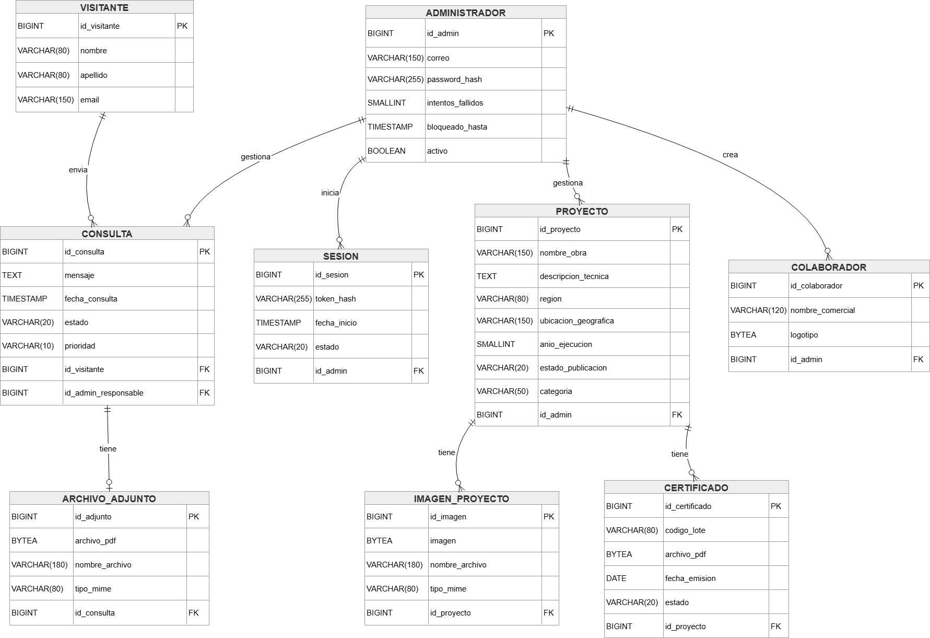

7. Normalización

Primera Forma Normal
El modelo cumple Primera Forma Normal porque todos los atributos son atómicos. No se almacenan listas o conjuntos de valores dentro de una misma columna.
Por ejemplo, las fotografías de un proyecto no se guardan todas dentro de la tabla Proyecto, sino que se separan en la tabla Imagen_Proyecto. Así, cada imagen corresponde a un registro independiente.

Segunda Forma Normal
El modelo cumple Segunda Forma Normal porque las tablas utilizan claves primarias simples y todos los atributos dependen directamente de la clave primaria de su entidad.
Por ejemplo, en Proyecto, los atributos nombre_obra, descripcion_tecnica, region, ubicacion_geografica, anio_ejecucion y estado_publicacion dependen de id_proyecto.

Tercera Forma Normal
El modelo cumple Tercera Forma Normal porque se eliminan dependencias transitivas y se separan datos que podrían repetirse. Por Ejemplo, los datos del visitante no se repiten dentro de Consulta, sino que se relacionan mediante id_visitante.

8. Modelo Relacional Final
El Modelo Relacional Final queda compuesto por las siguientes tablas:
Tabla | Clave primaria | Claves foráneas
Visitante | id_visitante | -
Consulta | id_consulta | id_visitante, id_admin_responsable
Archivo_Adjunto | id_adjunto | id_consulta
Administrador | id_admin | -
Sesion | id_sesion | id_admin
Proyecto | id_proyecto | id_admin
Imagen_Proyecto | id_imagen | id_proyecto
Certificado | id_certificado | id_proyecto
Colaborador | id_colaborador | id_admin

9. Modelo físico para PostgreSQL
Tabla | Campo | Tipo de dato | Restricción
Visitante | id_visitante | BIGSERIAL | PK
Visitante | nombre | VARCHAR(80) | NOT NULL
Visitante | apellido | VARCHAR(80) | NOT NULL
Visitante | email | VARCHAR(150) | NOT NULL
Consulta | id_consulta | BIGSERIAL | PK
Consulta | mensaje | TEXT | NOT NULL
Consulta | fecha_consulta | TIMESTAMP | NOT NULL
Consulta | estado | VARCHAR(20) | CHECK
Consulta | prioridad | VARCHAR(10) | CHECK
Consulta | id_visitante | BIGINT | FK
Consulta | id_admin_responsable | BIGINT | FK, NULL
Archivo_Adjunto | id_adjunto | BIGSERIAL | PK
Archivo_Adjunto | archivo_pdf | BYTEA | NOT NULL
Archivo_Adjunto | nombre_archivo | VARCHAR(180) | NOT NULL
Archivo_Adjunto | tipo_mime | VARCHAR(80) | NOT NULL
Archivo_Adjunto | id_consulta | BIGINT | FK, UNIQUE
Administrador | id_admin | BIGSERIAL | PK
Administrador | correo | VARCHAR(150) | UNIQUE, NOT NULL
Administrador | password_hash | VARCHAR(255) | NOT NULL
Administrador | intentos_fallidos | SMALLINT | DEFAULT 0
Administrador | bloqueado_hasta | TIMESTAMP | NULL
Administrador | activo | BOOLEAN | DEFAULT TRUE
Sesion | id_sesion | BIGSERIAL | PK
Sesion | token_hash | VARCHAR(255) | UNIQUE, NOT NULL
Sesion | fecha_inicio | TIMESTAMP | NOT NULL
Sesion | estado | VARCHAR(20) | CHECK
Sesion | id_admin | BIGINT | FK
Proyecto | id_proyecto | BIGSERIAL | PK
Proyecto | nombre_obra | VARCHAR(150) | NOT NULL
Proyecto | descripcion_tecnica | TEXT | NOT NULL
Proyecto | region | VARCHAR(80) | NOT NULL
Proyecto | ubicacion_geografica | VARCHAR(150) | NOT NULL
Proyecto | anio_ejecucion | SMALLINT | NOT NULL
Proyecto | estado_publicacion | VARCHAR(20) | CHECK
Proyecto | categoria | VARCHAR(50) | NOT NULL CHECK
Proyecto | id_admin | BIGINT | FK
Imagen_Proyecto | id_imagen | BIGSERIAL | PK
Imagen_Proyecto | imagen | BYTEA | NOT NULL
Imagen_Proyecto | nombre_archivo | VARCHAR(180) | NOT NULL
Imagen_Proyecto | tipo_mime | VARCHAR(80) | NOT NULL
Imagen_Proyecto | id_proyecto | BIGINT | FK
Certificado | id_certificado | BIGSERIAL | PK
Certificado | codigo_lote | VARCHAR(80) | UNIQUE, NOT NULL
Certificado | archivo_pdf | BYTEA | NOT NULL
Certificado | fecha_emision | DATE | NOT NULL
Certificado | estado | VARCHAR(20) | CHECK
Certificado | id_proyecto | BIGINT | FK
Colaborador | id_colaborador | BIGSERIAL | PK
Colaborador | nombre_comercial | VARCHAR(120) | NOT NULL
Colaborador | logotipo | BYTEA | NOT NULL
Colaborador | id_admin | BIGINT | FK

10. Reglas de integridad
- El correo del administrador debe ser único.
- La contraseña del administrador debe almacenarse mediante hash criptográfico.
- El token de sesión debe almacenarse como hash.
- Una cuenta administrativa se bloquea al alcanzar 5 intentos fallidos.
- El bloqueo se registra mediante el atributo bloqueado_hasta.
- Al cerrar sesión, el registro de Sesion no se elimina; su estado cambia a cerrado.
- Un archivo adjunto debe estar asociado a una sola consulta.
- Un proyecto debe pertenecer a una categoría.
- Un proyecto puede tener varias imágenes.
- Un certificado debe estar asociado a un proyecto.
- El código de lote del certificado debe ser único.
- Los archivos PDF deben validarse antes de almacenarse.

11. DIAGRAMA DE LA BASE DE DATOS

